03 Usuarios del Dominio

FRANCISCO JAVIER LÓPEZ CALDERÓN

2021

Introducción

En esta práctica se van a crear y configurar varias cuentas de usuario en el dominio creado en la práctica anterior. Objetivos

1. Entender el concepto de usuario del dominio.
2. Entender el concepto de unidad organizativa.
3. Aprender las acciones para la creación y edición de los elementos mencionados anteriormente.

Notas de ayuda

**Necesitamos**: Servidor Windows donde hemos creado previamente el dominio.

**Recuerda**: con la herramienta administrativa Usuarios y equipos de Active Directory se pueden administrar las cuentas de grupos, usuarios y equipos del dominio. En esta consola de administración existen unas OUs predeterminadas con cuentas también prede-finidas: **Builtin**, **Domain Controllers**, **Computers** y **Users**. En estos contenedores se pueden crear tantas cuentas adicionales como sean necesarias. También se pueden crear OUs adicionales para incluir objetos con algún propósito de configuración específico, por ejemplo, para delegar la administración de esa OU específica en usuarios o grupos particulares.

* **Contenedor Builtin**: Contiene todas las cuentas de grupo predeterminadas del dominio local. Algunas de esas cuentas son:

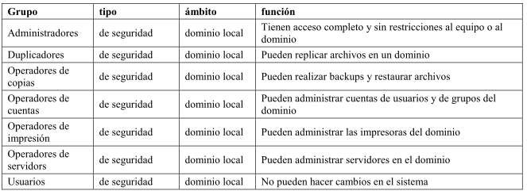

* **Contenedor Computers:** Contiene todas las cuentas de los equipos pertenecientes al dominio.
* **Contenedor Domain Controllers** : Contiene las cuentas de los equipos que son controladores del dominio.
* **Contenedor Users:** Contiene las cuentas de usuarios y de grupos creadas por los administradores. También contiene grupos especiales creados cuando se instalan ciertos servicios y aplicaciones.

Los objetos usuarios se crean con la MMC Usuarios y equipos de Active Directory.

Se pueden crear dentro de cualquiera de los contenedores predefinidos, pero es preferible crearlos dentro de OUs concretas para aprovechar al máximo la delegación administrativa y la configuración de las directivas de grupo de un conjunto determinado de usuarios.

Cada objeto usuario incluye las propiedades fundamentales necesarias para la autentificación del usuario en el sistema (nombre de inicio de sesión y contraseña), y además propiedades relacionadas con información de contacto (números de teléfono, dirección) y de la empresa (jefe, puesto de trabajo, etc.), pertenencia a grupos, parámetros del perfil itinerante, de los servicios de terminal, del acceso remoto y del control remoto.

Un usuario “usuario” de un dominio “dominio” puede iniciar sesión introduciendo su nombre de inicio de sesión de dos maneras posibles: “usuario@dominio” o “dominio\usuario”.

Trabajo a realizar:

**-Proceso a seguir:**

El primer paso que vamos a realizar es deshabilitar las directivas de grupo que obligan a escoger contraseñas fuertes, únicamente para facilitarnos la configuración de las contraseñas de usuarios y el poder recordarlas. ¡¡Esto lo haremos únicamente en una práctica de clase, ya que es totalmente desaconsejable hacerlo en un entorno real de empresa!

* Abre la consola Usuarios y equipos de Active Directory. Para ello, Inicio herramientas administrativas-usuarios y equipos de Active Directory. Se abre esta ventana:



* Ejecuta la herramienta Directiva de seguridad de dominio, que abre la MMC Configuración de seguridad de dominio predeterminada. Para ello inicio, herramientas administrativas, configuración de seguridad de dominio predeterminada.

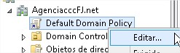

En Configuración de Windows del árbol de la consola, en el contenedor Configuración de seguridad, en Directivas de cuenta, en Directivas de contraseñas, configura lo siguiente:

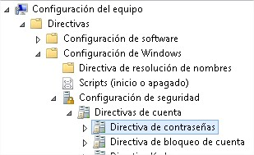

* + - Deshabilita la directiva Las contraseñas deben cumplir los requerimientos de complejidad, de modo que se permita cualquier contraseña.

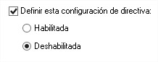

* + - La directiva Longitud mínima de la contraseña la pondremos a 0 caracteres, de modo que se permita que un usuario no tenga contraseña.



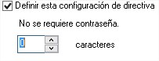

* En la MMC Usuarios y equipos de Active Directory, vamos a crear dos contenedores para objetos usuarios:

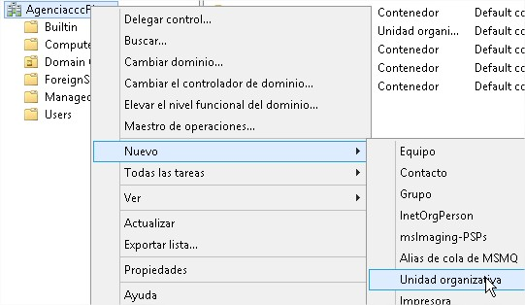

* + - Primera OU denominada “CCCxxAgentes”, que contendrá a los agentes miembros del dominio; y donde, CCC son las iniciales del alumno y xx es el número del equipo.

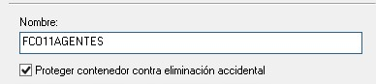

* + - Segunda OU denominada “CCCxxSecretarias”, que contendrá a las secretarias del dominio. Y CCC son las iniciales del nombre del alumno y xx es el número del equipo.



Ahora crearemos dos usuarios en la OU “CCCxxAgentes”:

* + - Para crear cada usuario selecciona el contenedor y en el panel de detalles selecciona Nuevo y luego Usuario.

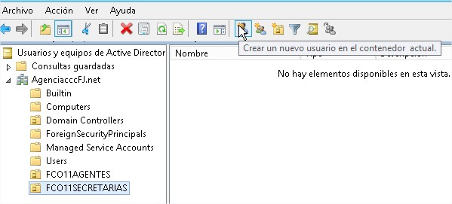

* + - Ahora configuramos las siguientes características para los dos nuevos usuarios:

|  |  |
| --- | --- |
| **Nuevo Objeto** | **Definir** |
| Nombre | Mortadelo |
| Apellidos | Pi Mascardo |
| Nombre inicio sesión | morpima |
| Contraseña | Mortadelo |
| Usuario no pueda cambiar contraseña | ☑ |

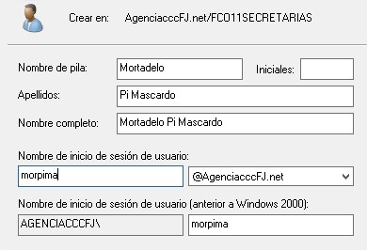

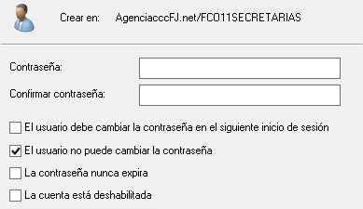

|  |  |
| --- | --- |
| **Nuevo Objeto** | **Definir** |
| Nombre | Filemon |
| Apellidos | Perez Mora |
| Nombre inicio sesión | filpemo |
| Contraseña | Filemon |
| Usuario no pueda cambiar contraseña | ☑ |



* + - Vamos a modificar las mismas propiedades a los dos usuarios creados, selecciónalos simultáneamente, manteniendo pulsada la tecla CTRL y pulsando los usuarios en cuestión.



* + - Abre las Propiedades (en menú Acción o con el botón derecho). Si se seleccionan varios usuarios, sólo se pueden cambiar simultáneamente un subconjunto de propiedades de los mismos.

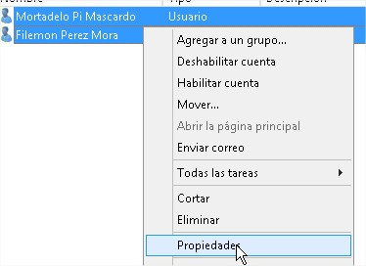

* + - Modifica por ejemplo las siguientes propiedades:

|  |  |  |
| --- | --- | --- |
| **Propiedades** | **En la Pestaña** | **Definir** |
| Descripción | General | Agentes Secretos Cuartel Tia |
| Oficina | General | Planta primera, puerta 99S |
| Numero teléfono | General | 666554433 |
| Horas Inicio sesión | Cuenta | De lunes a viernes 8:00 a 22:00 y sábado y domingo 10:00 a 16:00 |
| Título | Organización | Agente principal |
| Departamento | Organización | Dpto Secretos Principales |
| Organización | Organización | Domino curso 2020 -2021 |

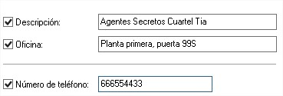

**En la interfaz “*General*”:**

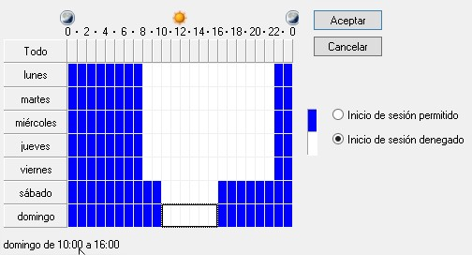

**En la interfaz “*Cuenta*”:**

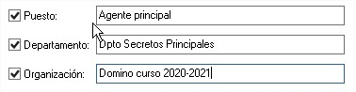

**En la interfaz “*Organización*”:**

* + - Comprueba que se han modificado en cada usuario dichas propiedades. En la opción Ver de la barra de herramientas de la consola, configura en Agregar o quitar columnas para que se vea, junto al nombre del usuario, la descripción, el nombre de inicio de sesión y el departamento al que pertenece, en ese orden. Se pulsa en aceptar. Se accedemos a la UO:
  1. Además, crearemos dos usuarios en el contenedor CCCxxSecretarias:

|  |  |
| --- | --- |
| **Nuevo Objeto** | **Definir** |
| Nombre | Ofelia |
| Apellidos | Pelos Cardados |
| Nombre inicio sesión | ofepeca |
| Contraseña | Ofelia |
| Usuario no pueda cambiar contraseña | ☑ |



|  |  |
| --- | --- |
| **Nuevo Objeto** | **Definir** |
| Nombre | Irna |
| Apellidos | Lobato Gomez |
| Nombre inicio sesión | irmalogo |
| Contraseña | Irma123 |
| Usuario no pueda cambiar contraseña | ☑ |



* 1. También crearemos dos usuarios más en el contenedor Users:

|  |  |
| --- | --- |
| **Nuevo Objeto** | **Definir** |
| Nombre | Vicente |
| Apellidos | Ibañez Blasco |
| Nombre inicio sesión | vicibaba |
| Contraseña | Superintendente |
| Usuario no pueda cambiar contraseña | ☑ |



|  |  |
| --- | --- |
| **Nuevo Objeto** | **Definir** |
| Nombre | Saturnino |
| Apellidos | Cuatro Ojos |
| Nombre inicio sesión | satcuojo |
| Contraseña | Bacterio |
| Usuario no pueda cambiar contraseña | ☑ |



* 1. A estos dos usuarios los vamos a hacer miembros del grupo predefinido Administradores del dominio. Puedes hacerlo de dos maneras:
     + 1. Seleccionando a los dos usuarios a la vez, mientras pulsas CTRL y luego, con el botón derecho, selecciona Agregar a un grupo.

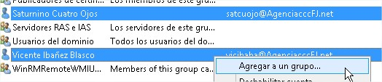

* + - 1. O, uno por uno, haz doble clic en el objeto usuario, y en el cuadro de Propiedades que aparece, selecciona la pestaña Miembro de.
      2. En el cuadro Seleccionar grupos, pulsa el botón Avanzadas… y busca los nombres de grupos que empiezan por “a”, y selecciona el grupo Administradores del dominio.



* + - 1. Comprueba pulsando en las propiedades del grupo en cuestión que se han añadido dichos usuarios como miembros del grupo (en la pestaña Miembros).

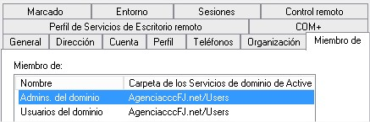

* 1. Como ejemplo de delegación, vamos a delegar la administración del contenedor “CCCxxAgentes” al usuario Saturnino:
     + 1. Selecciona en el árbol de la consola el contenedor.



* + - 1. En el menú Acción o pulsando el botón derecho selecciona Delegar el control….

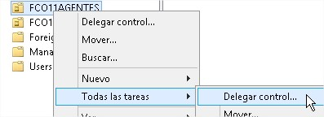

* + - 1. Se abre el Asistente para delegación de control. Sigue los pasos y en el cuadro Usuarios o grupos se agrega al usuario Saturnino.



* + - 1. Pulsa Siguiente y en el cuadro Tareas que se delegarán selecciona las siguientes:
* Crear, eliminar y administrar cuentas de usuario
* Modificar la pertenencia de un grupo



* + - 1. Una vez revisado el resumen de la delegación del control pulsa Finalizar.'

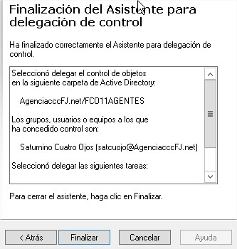

1. Intenta iniciar sesión en el controlador de dominio desde un cliente Windows con distintos usuarios del dominio ¿quiénes tienen acceso y quiénes no?

**Podemos acceder al escritorio de Windows con todos los usuarios, excepto con Mortadelo y Filemón por la limitación de tiempo.**

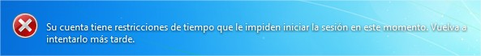

1. Intenta acceder al recurso administrativo: “\\IP_del_servidor\C$”. ¿Quiénes lo consiguen?

**Los únicos que pueden acceder a los recursos administrativos son los usuarios en el grupo administrador (Saturnino y Vicente).**

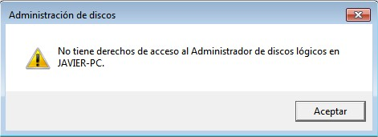

**A los demás usuarios les aparece esta pestaña 🡪**